Задания по сольфеджио для 1 класса ПП
- Разгадать слова с помощью нот
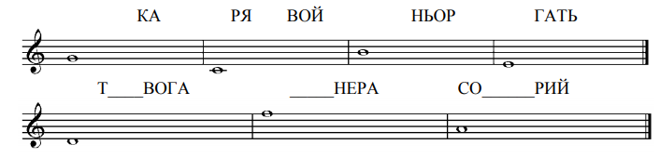
- Записать ритм стихотворения в размере 2 4, расставить тактовую черту.
- Подписать количество ступеней (считать с нижним и верхним звуком)
Например:
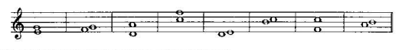
3

- От звука «РЕ» построить мажорную гамму
- Записать ритмический рисунок по схеме:
